Príloha č.1 súťažných podkladov k výzve č. 4 na predkladanie ponúk

OPIS PREDMETU ZÁKAZKY
Konsolidované znenie k 11.05.2026
Nákup a komplexná dodávka propagačných predmetov podľa nasledujúceho výkazu sortimentu jednotlivých položiek predmetu zákazky

P. č. | Názov a označenie tovaru | Požadované množstvo v kusoch
1 | Gulôčkové pero | 820
2 | Zápisník | 550
3 | Športová fľaša | 275
4 | USB kľúč | 740
5 | Powerbanka | 535
6 | Vodeodolné vrecko | 120
7 | Tričko | 360
8 | Mikina s kapucňou | 210
9 | Mikina | 70
10 | Bavlnená taška | 760
11 | Darčeková taška veľká | 4 255
12 | Darčeková taška malá | 555

a podľa požiadaviek na predmet zákazky – „Opis a technická špecifikácia predmetu zákazky“ oddielu B.3 Opis predmetu zákazky týchto súťažných podkladov.
Pokiaľ sa technické požiadavky uvedené v opise predmetu zákazky odvolávajú na konkrétneho výrobcu, výrobný postup, značku, patent, typ, resp. údaje, ktorými je opísaný predmet zákazky poukazujú na konkrétneho výrobcu, značku a typ výrobku a v prípade, že by sa záujemca/uchádzač v zadávaní tejto zákazky cítil dotknutý vo svojich právach, t.j., že by týmto opisom dochádzalo k znevýhodneniu alebo k vylúčeniu určitých uchádzačov alebo výrobcov uchádzači môžu vo svojej ponuke nahradiť tovar špecifikovaný v časti „Opis predmetu zákazky“ tohto oddielu súťažných podkladov tovarom ekvivalentným.
Ekvivalentným tovarom sa na účely zadania tejto zákazky rozumie tovar s vyššími alebo porovnateľnými úžitkovými vlastnosťami, kvalitatívnymi parametrami a funkčnými požiadavkami a vlastnosťami ako je tovar uvedený v časti „Opis predmetu zákazky“ tohto oddielu súťažných podkladov (vrátane ilustračných fotografií).

Opis a technická špecifikácia predmetu zákazky
- Gulôčkové pero
Opis, technická špecifikácia a charakteristiky požadovaného tovaru:
- Vyhotovenie: gulôčkové pero stláčacie so sponou (klipom)
- Farebné vyhotovenie pera: čierna – 260 ks a modrá 560 ks
- Farba náplne do pera (vložky): modrá alebo čierna
- Materiálové vyhotovenie: kov (hliník)
- Rozmer Ø min. 8 mm - max 11 mm x 137 mm ± 10 %
- Branding: potlač 1 farba, štátny znak SR a text Ministerstvo obrany Slovenskej republiky

Ilustračné fotografie

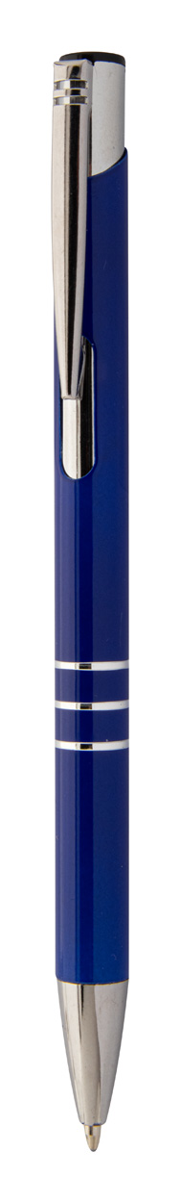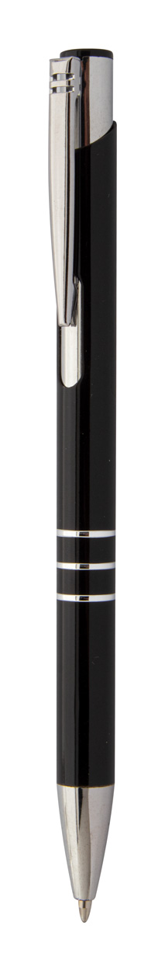
- Zápisník
Opis, technická špecifikácia a charakteristiky požadovaného tovaru:
- Vyhotovenie: linajkový zápisník s tvrdou obálkou, s gumičkou na zatvorenie a záložkou vo forme stuhy
- Farebné vyhotovenie zápisníku: čierna – 525 ks, zelená – mint – 25 ks (gumička na zatvorenie a záložka vo farbe zápisníku)
- Počet strán: 160 ± 10 %
- Materiálové vyhotovenie stránok zápisníka: recyklovaný papier
- Materiálové vyhotovenie záložky: polyester alebo ekvivalentný materiál
- Materiálové zloženie gumičky na zatvorenie: plochá guma
- Formát: A5
- Rozmer: 140 mm ± 15 mm x 210 mm ± 20 mm x 10 mm ± 5 mm
- Branding: potlač 1 farba, (biela a čierna), logo verejného obstarávateľa

Ilustračné fotografie
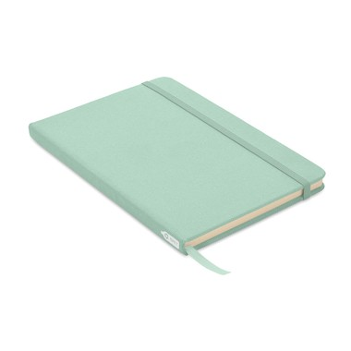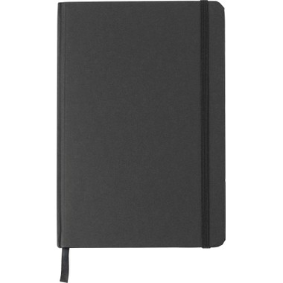
- Športová fľaša
Opis, technická špecifikácia a charakteristiky požadovaného tovaru:
- Vyhotovenie: športová fľaša na pitie s nepriepustným uzáverom, poistkou proti otvoreniu a látkovým remienkom na ruku
- Farebné vyhotovenie: antracit (tmavo sivá) – 275 ks
- Objem fľaše: min. 1 000 ml
- Materiálové vyhotovenie: plast - tritan (špeciálny kopolyester) bez obsahu bisfenolu A (BPA)
- Rozmer: 7,5 cm ± 1 cm x 28,5 cm ± 3 cm
- branding potlač 1 farba, (biela), logo verejného obstarávateľa

Ilustračná fotografia
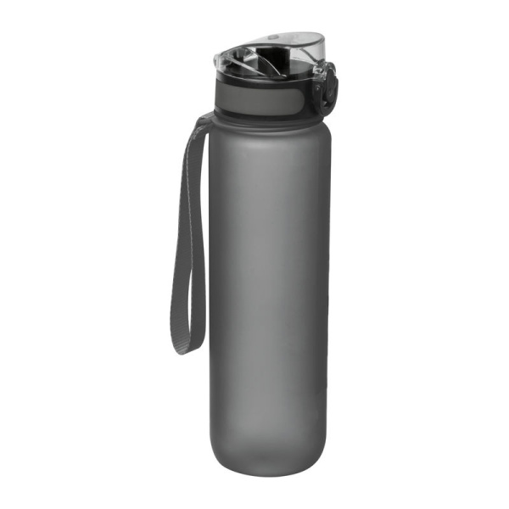
- USB kľúč
Opis, technická špecifikácia a charakteristiky požadovaného tovaru:
- Vyhotovenie: USB flash disk v tvare predĺženého prsteňa (kruhový tvar na konci disku)
- Farebné vyhotovenie: strieborno – sivá farba (titánové farebné spracovanie) – 740 ks
- Materiálové vyhotovenie: kov – zinkozliatina alebo ekvivalentný kov
- Rozhranie USB: min. USB 3.0 alebo 3.1 alebo 3.2
- Kapacita: min. 32 GB
- Typ konektoru: USB-A
- Rozmer: 44 mm ± 10 % x 18 mm ± 10 % x 4,5 mm ± 10 %
- Branding: gravír, logo verejného obstarávateľa

Ilustračná fotografia

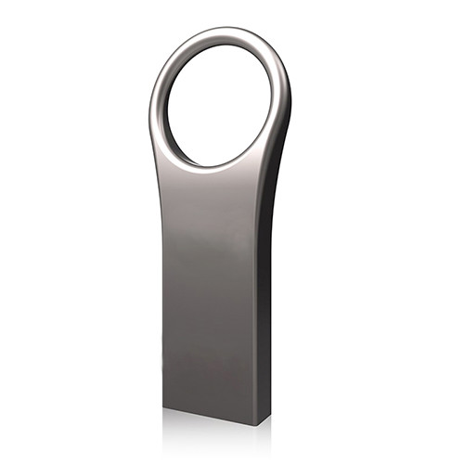

- Powerbanka
Opis, technická špecifikácia a charakteristiky požadovaného tovaru:
- Vyhotovenie: nabíjačka- zdroj záložnej energie (prenosná externá batéria) vrátane kábla na nabíjanie
- Farebné vyhotovenie: čierna – 535 ks
- Materiálové vyhotovenie: kov - recyklovaný hliník alebo ekvivalentný materiál + plast
- Kapacita: min. 10 000 mAh
- Minimálna konektivita: 2 x USB port a vstup typ- C
- Rozmer: 14,2 cm ± 10 % x 6,6 cm ± 10 % x 1,6 cm ± 10 %
- Branding: potlač 1 farba, logo verejného obstarávateľa

Ilustračná fotografia

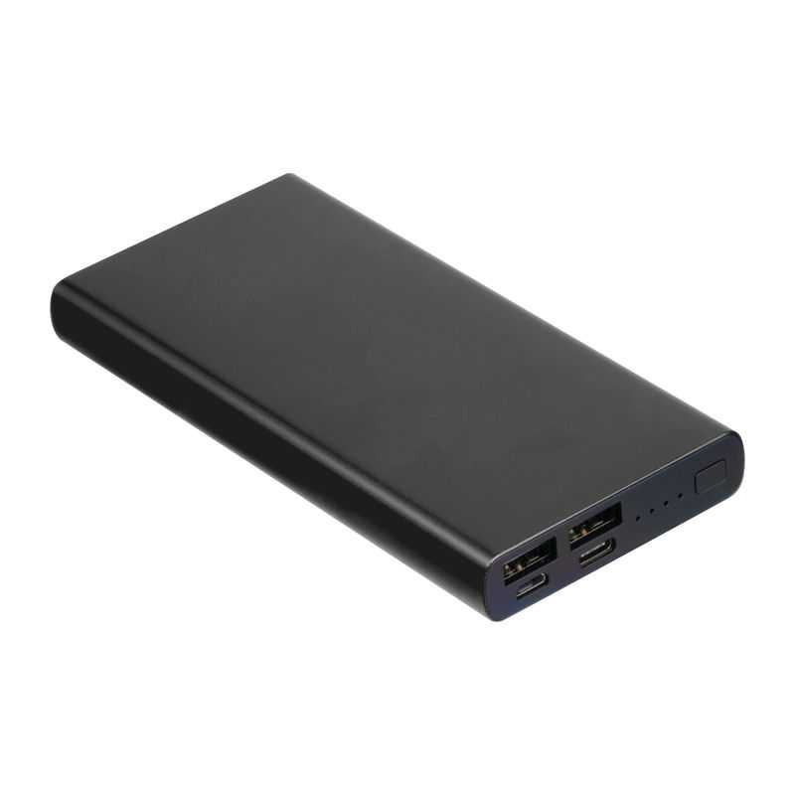

- Vodeodolné vrecko
Opis, technická špecifikácia a charakteristiky požadovaného tovaru:
- Vyhotovenie: malý vodeodolný vak
- Farebné vyhotovenie: modrá – 60 ks, čierna – 60 ks
- Materiálové vyhotovenie: PVC
- Objem vaku: 1,5 litra ± 20 %
- Rozmer: 17,5 cm ± 20 % x 32,5 cm ± 20 %
- Branding: potlač 1 farba (biela), logo verejného obstarávateľa

Ilustračná fotografia

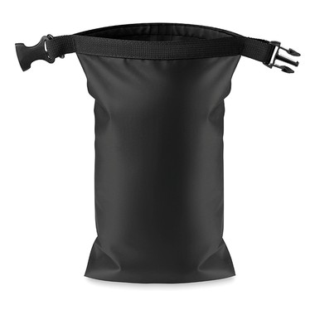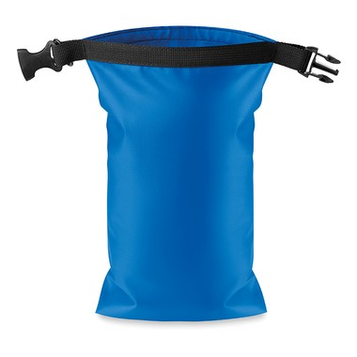
7. Tričko

Opis, technická špecifikácia a charakteristiky požadovaného tovaru:
- Vyhotovenie: tričko s krátkymi rukávmi v unisex strihu s guľatým výstrihom
- Požadované množstvo: celkom 360 ks v obidvoch farebných vyhotoveniach
- Farebné vyhotovenie: biela – 175 ks, modrá – 185 ks
- Materiálové vyhotovenie: 100 % bavlna
Tkanina, z ktorej sú vyrobené tričká musí byť zdravotne nezávadná a neškodná, zodpovedajúca požiadavkám na zdravotnú nezávadnosť a neškodnosť podľa príslušných technických noriem platných v Slovenskej republike a Európskej únii. Technickými normami podľa predchádzajúcej vety sa rozumejú predovšetkým také normy, ktoré stanovujú prípustné množstvo/obsah zdraviu škodlivých látok v textíliách, ktorými sú predovšetkým ťažké kovy, formaldehyd, fenoly a iné zdraviu škodlivé látky.
- Plošná hmotnosť (gramáž) tkaniny trička: min 150 g/m2
- Požadovaný veľkostný sortiment: tričko biele vo veľkosti „S“ - 50 ks, tričko biele vo veľkosti „M“-60 ks, tričko biele vo veľkosti „L“: 65 ks, tričko modré vo veľkosti „S“-55 ks, tričko modré vo veľkosti „M“ – 60 ks, tričko modré vo veľkosti „L“ – 70 ks
- Branding: potlač 1 farba (biela a modrá), logo verejného obstarávateľa

Ilustračné fotografie

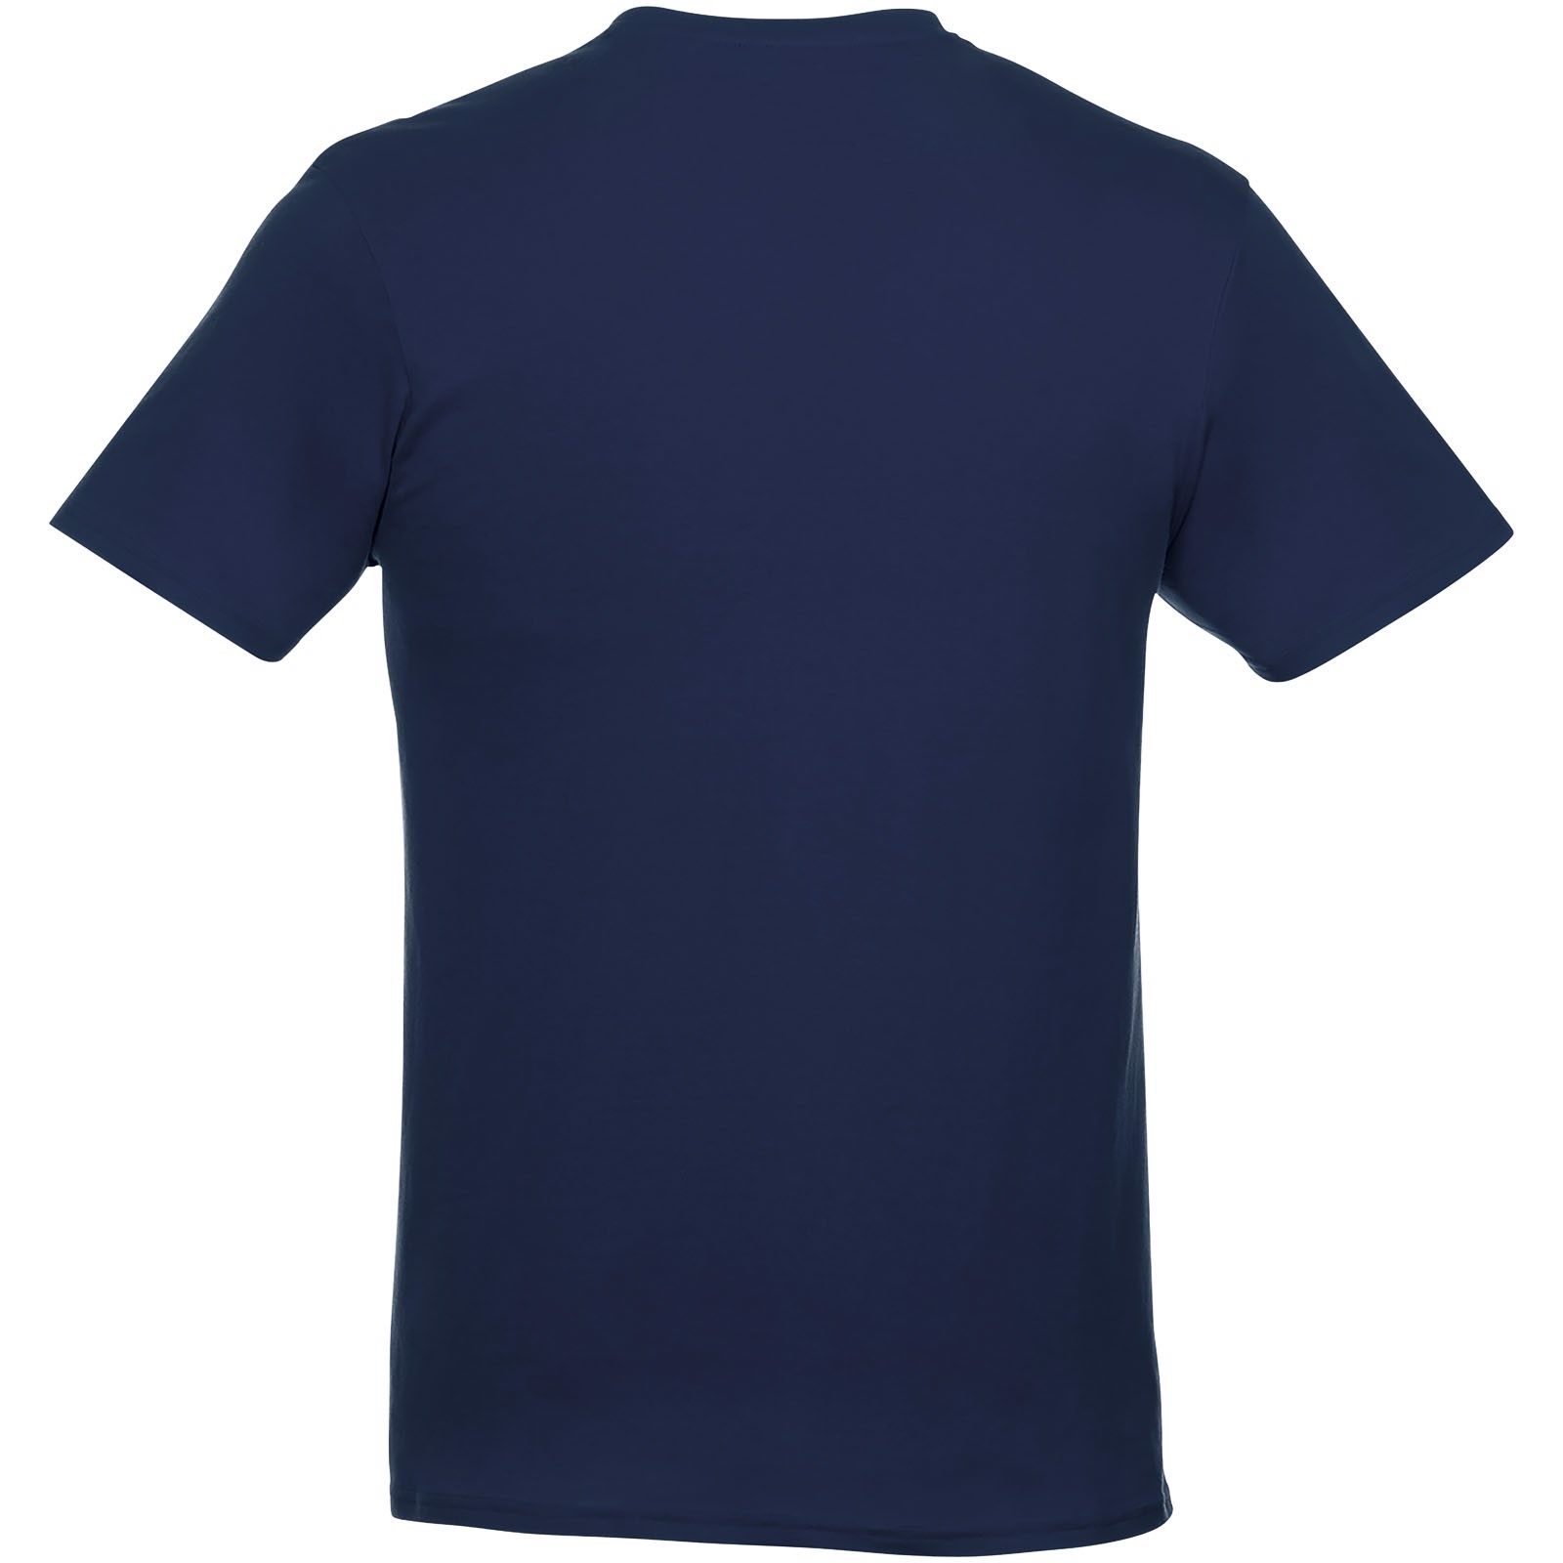

- Mikina s kapucňou
Opis, technická špecifikácia a charakteristiky požadovaného tovaru:
- vyhotovenie: mikina s kapucňou a predným vreckom
- farebné vyhotovenie: biela – 30 ks, modrá – 180 ks
- materiálové vyhotovenie: 80 % ± 5 % bavlna, 20 % ± 5 % polyester
- Plošná hmotnosť (gramáž) tkaniny mikiny: min 280 g/m2
- Požadovaný veľkostný sortiment: mikina s kapucňou biela vo veľkosti „M“ - 15 ks, mikina s kapucňou vo veľkosti „L“ biela – 15 ks, mikina s kapucňou modrá vo veľkosti „S“ – 55 ks, mikina s kapucňou modrá vo veľkosti „M“ – 60 ks, mikina s kapucňou modrá vo veľkosti „L“- 65 ks
- branding: potlač 1 farba (biela a modrá), logo verejného obstarávateľa

Ilustračné fotografie
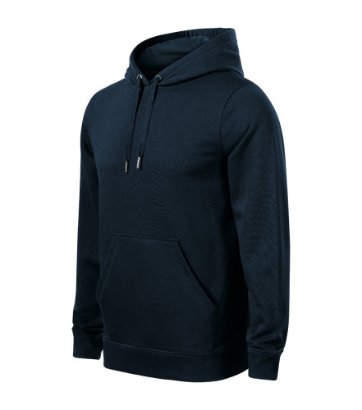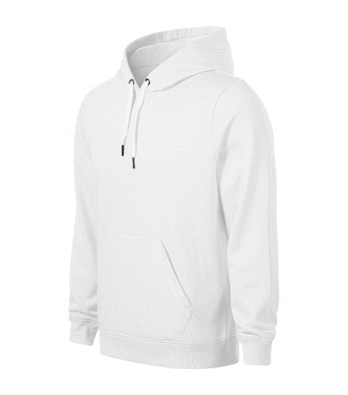

- Mikina
Opis, technická špecifikácia a charakteristiky požadovaného tovaru:
- Vyhotovenie: mikina so stojačikom, s celozapínacím zipsom a dvomi vreckami na zips
- Farebné vyhotovenie: kaki (military, vojenská) - celkom 70 ks
- Materiálové vyhotovenie: fleece, 100 % polyester
- Plošná hmotnosť (gramáž) tkaniny mikiny: min. 280 g/m2
- Požadovaný veľkostný sortiment: veľkosť „S“ – 20 ks, veľkosť „M“ – 25 ks, veľkosť „L“-25 ks
- Branding: potlač 1 farba (biela), logo verejného obstarávateľa

Ilustračná fotografia
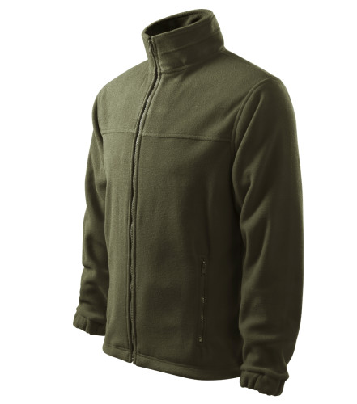
- Taška
Opis, technická špecifikácia a charakteristiky požadovaného tovaru:
- Vyhotovenie: taška s otvoreným hlavným priestorom s dlhými rukoväťami (ušami)
- Nosná výška popruhov: 26 cm ± 2 cm
- Farebné vyhotovenie: natural, prírodná (podľa ilustračnej fotografie) - 530 ks, čierna - 230 ks
- Materiálové vyhotovenie: 100 % bavlna
- Plošná hmotnosť (gramáž) tkaniny: min. 140 g/m²
- Rozmery tašky (šírka x výška) 380 mm ± 20 % x 420 mm ± 20 %
- Branding: potlač 1 farba, logo verejného obstarávateľa

Ilustračné fotografie

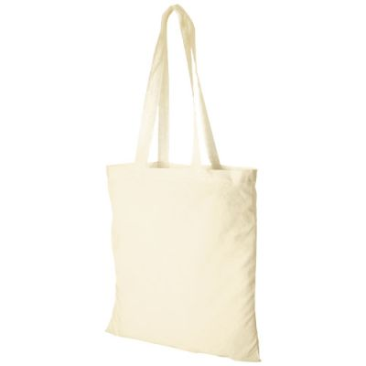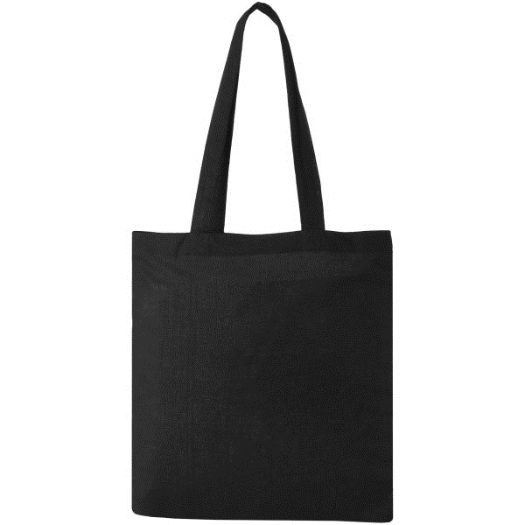

- Darčeková taška veľká
Opis, technická špecifikácia a charakteristiky požadovaného tovaru:

- Vyhotovenie: ekologická darčeková taška s ryhovaným papierom, plochým dnom a krúteným papierovým uchom
- Farebné vyhotovenie: hnedá (podľa ilustračnej fotografie) - celkom 4 255 ks
- Materiálové vyhotovenie: kraftový papier (sulfátový) alebo ekvivalentný odolný a pevný papier
- Plošná hmotnosť (gramáž) papiera: min. 90 g/m²
- Rozmery tašky (šírka x výška) 350 mm ± 20 mm x 150 mm ± 10 mm x 400 mm ± 20 mm
- Branding: potlač 1 farba, logo verejného obstarávateľa - potlač z jednej strany

Ilustračná fotografia
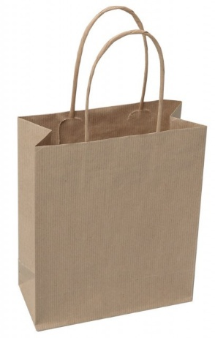

- Darčeková taška malá
Opis, technická špecifikácia a charakteristiky požadovaného tovaru:
- Vyhotovenie: ekologická darčeková taška s ryhovaným papierom, plochým dnom a krúteným papierovým uchom
- Farebné vyhotovenie: hnedá (podľa ilustračnej fotografie) – celkom 555 ks
- Materiálové vyhotovenie: kraftový papier (sulfátový) alebo ekvivalentný odolný a pevný papier
- Plošná hmotnosť (gramáž) papiera: min. 90 g/m²
- Rozmery tašky: 180 mm ± 20 mm x 80 mm ± 10 mm x 220 mm ± 20 mm
- Branding: potlač 1 farba, logo verejného obstarávateľa

Ilustračná fotografia
